ПРОТОКОЛ
ЗАСЕДАНИЯ СОГЛАСИТЕЛЬНОЙ КОМИССИИ ПРИ
ТЕРРИТОРИАЛЬНОМ ФОНДЕ ОБЯЗАТЕЛЬНОГО МЕДИЦИНСКОГО СТРАХОВАНИЯ КОСТРОМСКОЙ ОБЛАСТИ
-----------------------------------------------------------------------------------------

г. Кострома 17 января 2014 г. № 1

ПРЕДСЕДАТЕЛЬСТВОВАЛ
ЗАМЕСТИТЕЛЬ ДИРЕКТОРА
В.С. ТРОИЦКАЯ

Присутствовали:

Начальник юридического отдела | - | А.С. Тимошкин
Заместитель начальника отдела  организации ОМС | - | В.А. Крайнов
Главный специалист-эксперт отдела  организации ОМС | - | С.А. Демидова
Главный специалист-эксперт отдела  организации ОМС | - | В.Ф. Зайцев

Приглашенные:

Директор филиала ООО «РГС-Медицина»-
«Росгосстрах-Кострома-Медицина» - С.С. Лысова
Начальник отдела защиты прав застрахованных
филиала ООО «РГС-Медицина»-
«Росгосстрах-Кострома-Медицина» - А.Ф. Калашников
Заместитель главного врача по экспертной работе
ОГБУЗ «Красносельская районная больница» - Н.Г. Никитина
Главный врач ООО «Центр амбулаторной хирургии» - А.А. Позин
Главный врач ОГБУЗ «Нейская районная больница» - Е.Н. Зайцев
Заместитель главного врача по медицинской части
ОГБУЗ «Нейская районная больница» - А.В. Милушков

I. Об урегулировании разногласий между ТФОМС Костромской области, филиалом ООО «РГС-Медицина»-«Росгосстрах-Кострома-Медицина» и ОГБУЗ «Красносельская районная больница» по протоколу разногласий СМО от 02.12.2013 № 346 к акту реэкспертизы № 3 от 07.10.2013, проведенной ТФОМС Костромской области по результатам медико-экономических экспертиз (МЭЭ) № 5 стационар (плановая) и поликлиника (плановая), проведенных СМО 22.02.2013 за период сентябрь-ноябрь 2012 в ОГБУЗ «Красносельская районная больница»
(Демидова, Никитина, Калашников, Троицкая, Тимошкин)

1. Информацию главного специалиста-эксперта Демидовой, заместителя главного врача Никитиной, начальника отдела защиты прав застрахованных Калашникова принять к сведению.
2. Финансовые санкции: - к ОГБУЗ «Красносельская районная больница» на сумму 12 172,84 руб. применены обоснованно;
- к филиалу ООО «РГС-Медицина»-«Росгосстрах-Кострома-Медицина» на сумму 6 057,1 руб. применены обоснованно.
3. В акте реэкспертизы № 3 от 07.10.2013 изменить пункт «Предложения»: подлежат перечислению за счет собственных средств СМО на счет ТФОМС Костромской области финансовые санкции в размере 6 057,1 руб.
4. Главным врачам медицинских организаций Костромской области обеспечить предоставление ТФОМСу, его филиалам и СМО медицинской документации для проведения экспертиз по акту приема-передачи с обязательной описью. В случае отсутствия документации МО должна представить объяснительную записку с указанием причины.

II. Об урегулировании разногласий между филиалом ООО «РГС-Медицина»-«Росгосстрах-Кострома-Медицина» и ООО «Центр амбулаторной хирургии» по претензии МО от 16.12.2013 № б/н по акту МЭЭ № 78 дневной стационар от 29.11.2013, проведенной филиалом ООО «РГС-Медицина»-«Росгосстрах-Кострома-Медицина» за период июнь-октябрь 2013, акт подписан с разногласиями 09.12.2013
(Демидова, Позин, Калашников, Тимошкин, Троицкая)

1. Информацию главного специалиста-эксперта Демидовой, главного врача Позина, начальника отдела прав застрахованных Калашникова принять к сведению.
2. Финансовые санкции к ООО «Центр амбулаторной хирургии» на сумму 5 417,31 руб. неправомерны. Код 3.2 Перечня оснований для отказа в оплате медицинской помощи применим к экспертизе качества медицинской помощи (ЭКМП).
3. Руководителю филиала ООО «РГС-Медицина»-«Росгосстрах-Кострома-Медицина» в срок до 17 февраля 2014 года восстановить медицинской организации ООО «Центр амбулаторной хирургии» отдельным платежным поручением необоснованно удержанную сумму 5 417,31 руб.

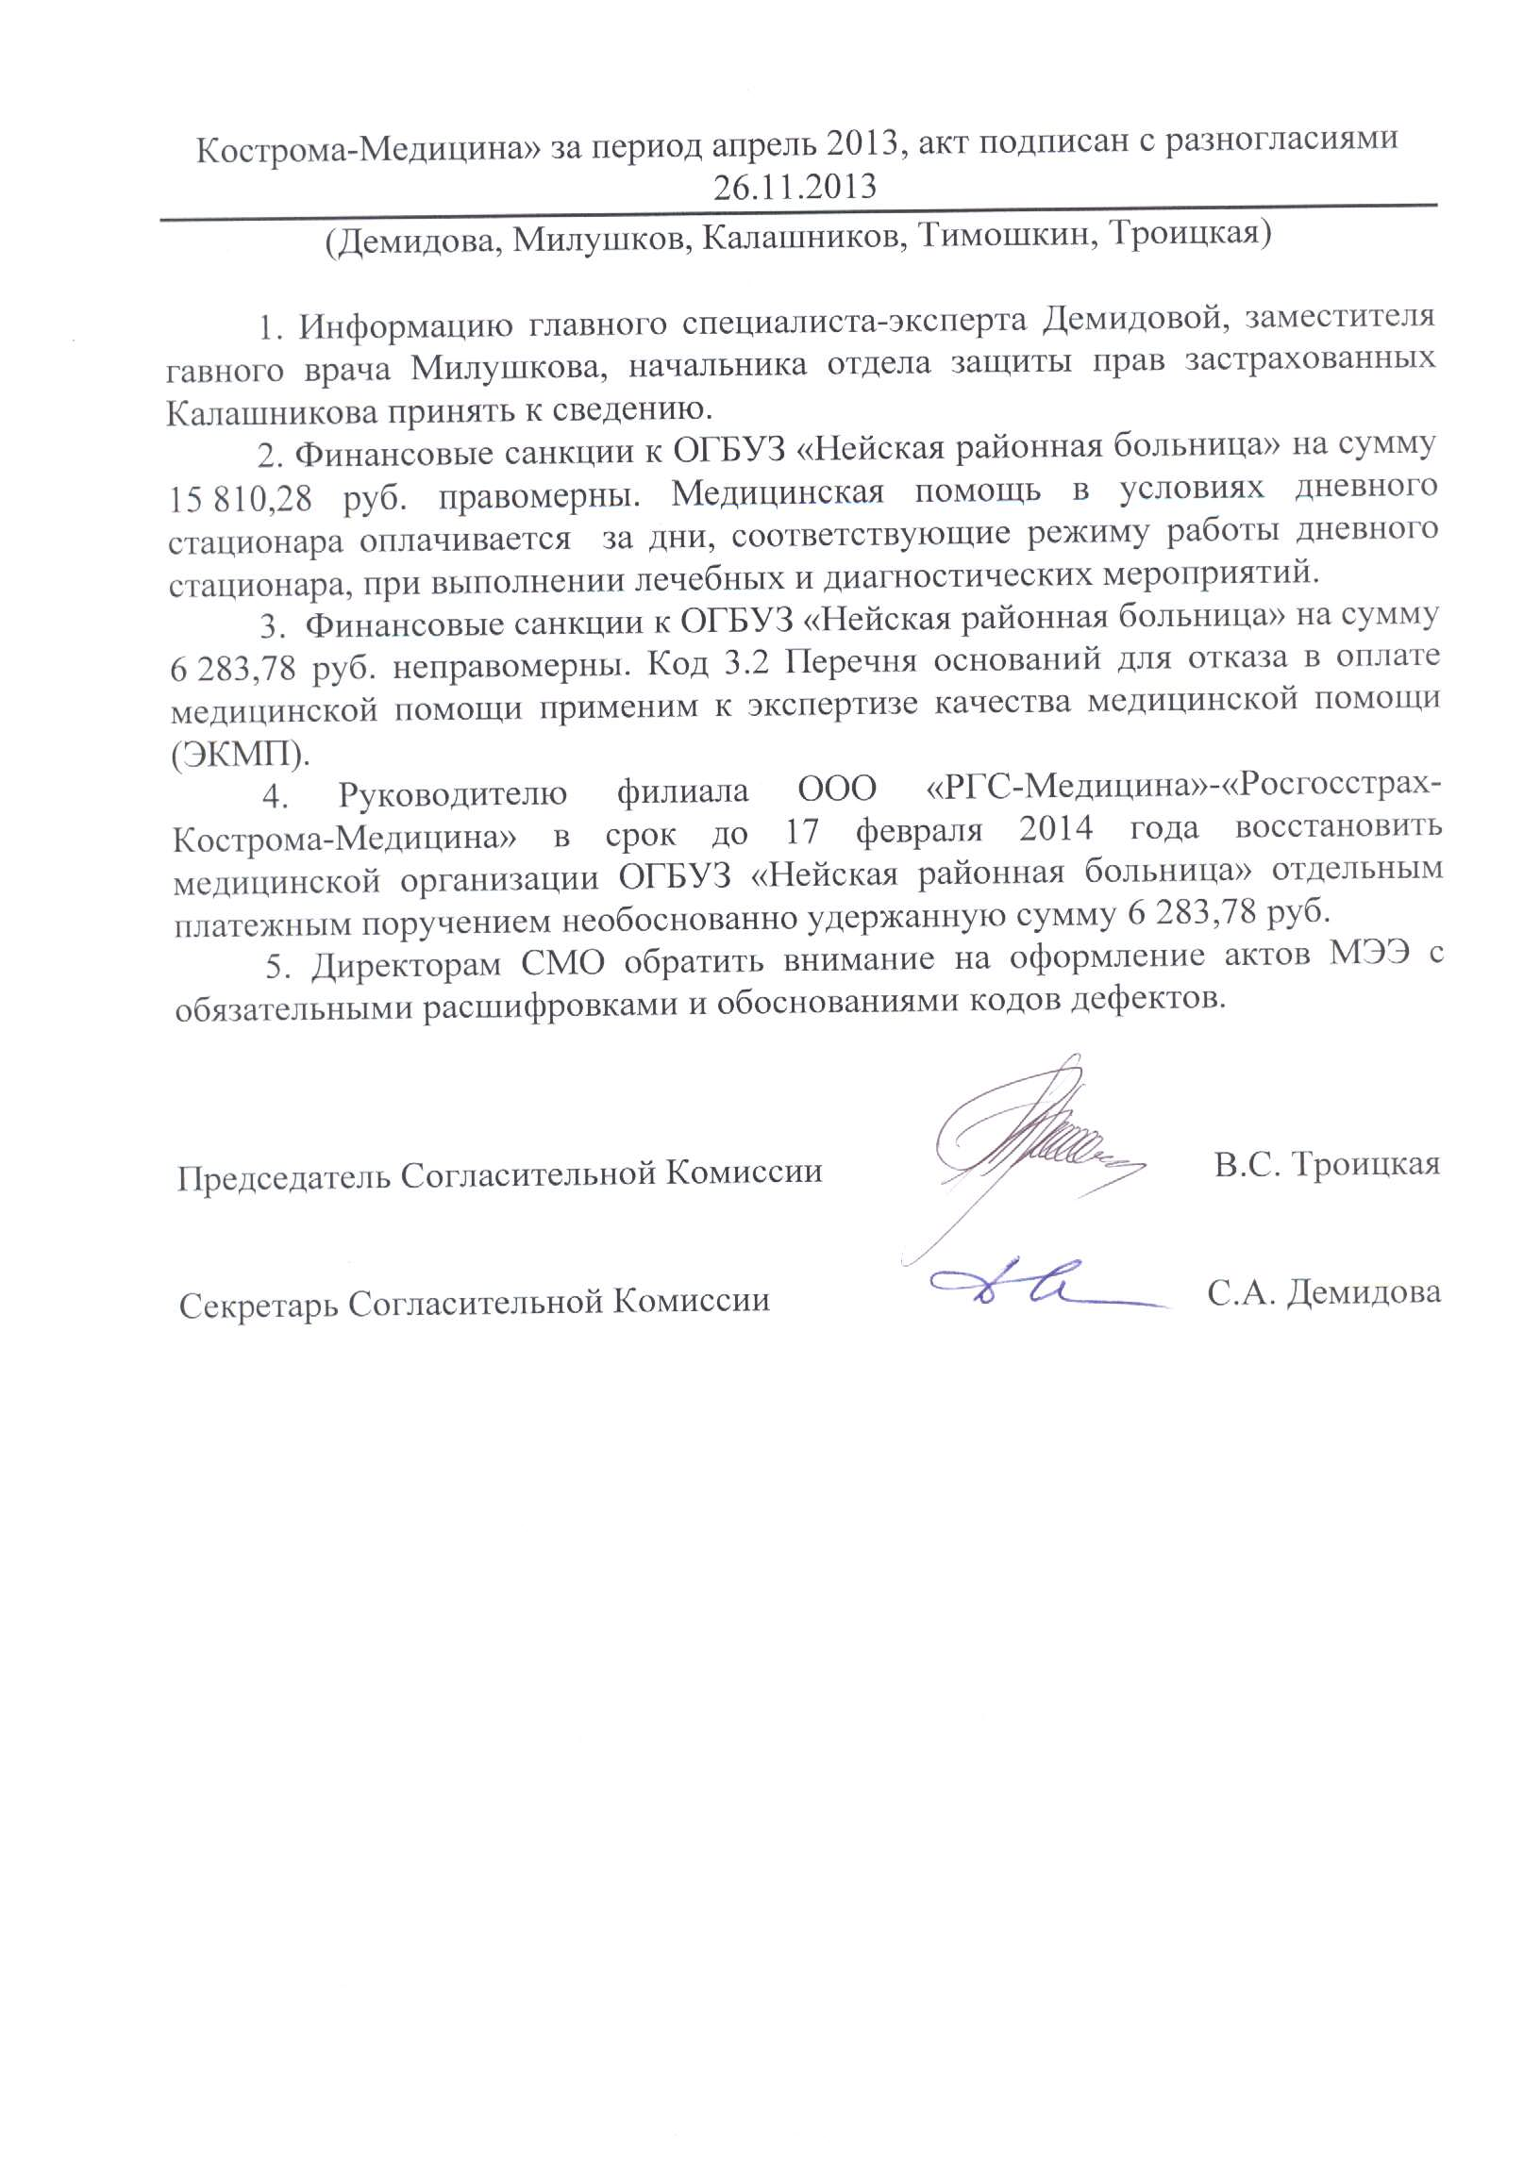
III. Об урегулировании разногласий между филиалом ООО «РГС-Медицина»-«Росгосстрах-Кострома-Медицина» и ОГБУЗ «Нейская районная больница» по претензии МО от 26.11.2013 № 1705 по акту МЭЭ № 60/1 дневной стационар от 21.10.2013, проведенной филиалом ООО «РГС-Медицина»-«Росгосстрах-Кострома-Медицина» за период апрель 2013, акт подписан с разногласиями 26.11.2013
(Демидова, Милушков, Калашников, Тимошкин, Троицкая)

1. Информацию главного специалиста-эксперта Демидовой, заместителя гавного врача Милушкова, начальника отдела защиты прав застрахованных Калашникова принять к сведению.
2. Финансовые санкции к ОГБУЗ «Нейская районная больница» на сумму 15 810,28 руб. правомерны. Медицинская помощь в условиях дневного стационара оплачивается за дни, соответствующие режиму работы дневного стационара, при выполнении лечебных и диагностических мероприятий.
3. Финансовые санкции к ОГБУЗ «Нейская районная больница» на сумму 6 283,78 руб. неправомерны. Код 3.2 Перечня оснований для отказа в оплате медицинской помощи применим к экспертизе качества медицинской помощи (ЭКМП).
4. Руководителю филиала ООО «РГС-Медицина»-«Росгосстрах-Кострома-Медицина» в срок до 17 февраля 2014 года восстановить медицинской организации ОГБУЗ «Нейская районная больница» отдельным платежным поручением необоснованно удержанную сумму 6 283,78 руб.
5. Директорам СМО обратить внимание на оформление актов МЭЭ с обязательными расшифровками и обоснованиями кодов дефектов.

Председатель Согласительной Комиссии В.С. Троицкая

Секретарь Согласительной Комиссии С.А. Демидова

